PRELOM VRATA BUTNE KOSTI – LEČENJE, REHABILITACIJA I KVALITET ŽIVOTA

SADRŽAJ:

- Uvod........................................................................................... 2
- Anatomija zgloba kuka……………………………………….. 3
- Prelom vrata butne kosti……………………………………......4
3.1. Mehanizam nastanka preloma vrata butne kosti…………..4
3.2. Klinička slika…………………………………………….....5
3.3. Klasifikacija preloma vrata butne kosti………………….....5
- Dijagnoza…………………………………………………….....8
- Lečenje preloma vrata butne kosti...............................................9
  - Neoperativno lečenje preloma vrata butne kosti..............10
  - Operativno lečenje preloma vrata butne kosti………….10
  - Vrste osteosintetskih sredstava u lečenju preloma
vrata butne kosti...............................................................11
  - Primena endoproteze u lečenju preloma
vrata butne kosti...............................................................14
- Komplikacije u lečenju preloma vrata butne kosti….................16
  - Operativne komplikacije..................................................16
  - Pseudoartroze vrata..........................................................17
6.3. Posttraumatska aseptična nekroza glave butne kosti.......19
7. Medicinska rehabilitacija.............................................................20
8. Literatura ........................................................................21

1. UVOD

Još početkom prošlog veka, slavni engleski hirurg Astley Cooper (1768-1841), ukazao je na značaj i težinu preloma vrata butne kosti. Objasnio je da je u pitanju gubitak krvnog dotoka u proksimalni okrajak prelomljene kosti. Lečenjem takvog preloma postiže se najčešće samo fibrozni spoj, pa se bolnost i hramanje održavaju godinama.
Dvadesetak godina kasnije, tačnije 1867. godine Phillips je opisao uzdužnu i bočnu trakciju na ekstremitet sa prelomom kuka, kao metodu kojom se može postići zarastanje i sprečiti skraćenje ekstremiteta.
Repoziciju preloma vrata butne kosti koja se zadržava postavljanjem gipsane poveske, 1902. godine opisuje Whitman, a sve zahvaljujući Roentgenovom otkriću.
Operativno lečenje metodom unutrašnje fiksacije predložio je Von Langenbeck još 1850. godine ali je tek Davis 1908. godine dao izveštaj o operativnoj tehnici primene unutrašnje fiksacije preloma vrata butne kosti. Tom prilikom su korišćeni drveni zavrtnji.
Prvi metalni klin primenio je Haj Groves 1916. godine, čime je postigao bolju fiksaciju preloma. To je preteča klina konstruisanog 1931. godine, kojim su postignuti do tada najbolji rezultati lečenja.
Krajem tridesetih godina povećao se izbor fiksacionih materijala kao na primer: Moor (1934), Knowlesa (1936), Harmona (1944) i dr.
Hirurško iskustvo dugo više od jednog veka i stalno usavršavanje osteosintetskih materijala i sredstava učinili su da se ove teške povrede što adekvatnije zbrinjavaju. Međutim sa postupkom usavršavanja operativnih tehnika zbrinjavanja ovih povreda nastavljeno je do danas.

Sa povećanjem prosečne dužine života, prelomi vrata butne kosti su postali veliki problem savremene civilizacije. Bolesnici sa ovim problemom zauzimaju prosečno i do 25% posteljnog fonda ortopedskih ustanova.
U preko 90% slučajeva prelomi nastaju kod populacije starije od 65 godina. Najčešće se radi o bolesnicima u poodmakloj životnoj dobi, od kojih dve trećine boluju i od kardiovaskularnih, respiratornih, urinarnih, endokrinih i drugih oboljenja, pa trauma dodatno pogoršava postojeće oboljenje.

Uvođenjem savremenih operativnih metoda, znatno se smanjuje smrtnost u odnosu na konzervativne metode lečenja, uz smanjen procenat komplikacija i dobar funkcionalni rezultat.

2. ANATOMIJA ZGLOBA KUKA

Zglob kuka (articulatio coxe), predstavlja spoj butne kosti i karlice. Zglobne površine zgloba kuka su glava butne kosti (caput femoris) i polumesečasta zglobna površina čašice karlične kosti (facies lunata acetabuli).

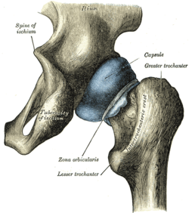

Slika 1. Zglob kuka

Glava butne kosti (caput femoris), predstavlja konveksnu zglobnu površinu oblika dve trećine lopte, poluprečnika 2-2,5 cm, spljoštene u anterio-posteriornom smeru. Postavljena je prema unutra, napred i naviše. Na gornjem zadnjem delu glave butne kosti nalazi se ovalna jamica (fovea capitis femoris) u kojoj se pripaja zglobna veza (lig. Capitis femoris). Glava butne kosti spojena je sa ostalim delovima gornjeg okrajka femura, vratom (collum femoris) koji ima dužinu od 3,5-5 cm i spljošten je u sagitalnom smeru. Ugao koji zaklapa vrat sa uzdužnom osovinom tela butne kosti naziva se pregibni ugao (angulus collo-diaphyseos). Ovaj ugao je tup, otvoren put unutra i nadole, a prosečno iznosi 120-130 stepeni. Veličina pregibnog ugla varira zavisno od uzrasta, pola i konstitucije.
Tokom života menja se veličina zglobnog ugla tako da u novorođenčeta prosečno iznosi oko 150 stepeni, u trogodišnjeg deteta 145 stepeni, u odraslih 126-128 stepeni, dok kod starijih ljudi prosečna vrednost iznosi 120 stepeni.
Kod žena je pregibni ugao manji nego kod muškaraca, što je posledica oblika karlice žene.
Kod muskuloznih ljudi, ugao koji zaklapaju vrat i telo butne kosti se smanjuje, dok se kod slabo razvijenih, kao i kod onih sa paralizom mišića noge ovaj ugao povećava.

- PRELOM VRATA BUTNE KOSTI

Prelomi gornjeg okrajka butne kosti mogu nastati u predelu samog zgloba kuka ili neposredno ispod zglobne čahure, između dva trohanterna masiva. Zglobna čaura pripaja se na butnoj kosti napred na međutrohanternoj liniji, a nazad na jedan poprečni prst od međutrohanteričnog grebena. Sinovijalna opna zgloba, pokriva skoro ceo vrat butne kosti i lišava ga uobičajene ishrane kojom se koštano tkivo obično snabdeva iz periosta. Ovo upravo objašnjava pojavu otežanog zarastanja preloma vrata butne kosti koje se odvija unutar zgloba.

Zglobni prelomi kuka veoma su neizvesne evolucije i složeni u pogledu hirurškog lečenja, dok se prelomi izvan zgloba zbrinjavaju lakše, često i konzervativno. U suštini, problem zarastanja preloma vrata butne kosti je biološki, a ne mehanički, zbog čega treba imati u vidu da usavršavanje osteosintetskog materijala može u mnogome poboljšati ishod lečenja.

3.1. Mehanizam nastanka preloma vrata butne kosti

Kod najvećeg broja pacijenata sa prelomom vrata butne kosti, prelom nastaje pri padu na istom nivou najčešće u stanu i to iz uspravne pozicije, kada povređeni iz nekih razloga izgubi ravnotežu.
Kod mlađih osoba ovaj prelom se javlja retko a mehanizam nastanka povrede je drugačiji. Kod njih povrede nastaju kao rezultat delovanja jake sile, najčešće pri padu sa visine ili u saobraćajnim udesima.
Do preloma vrata butne kosti može doći i kada iz nekog razloga dođe do spoljne rotacije donjeg ekstremiteta, pri čemu glava butne kosti biva čvrsto fiksirana prednjom kapsulom i iliofemoralnim ligamentom, a vrat se rotira unazad. U tom trenutku vrat dolazi u kontakt sa zadnjom ivicom acetabuluma kada dolazi do preloma.
Takođe do preloma može doći i ponavljanim opterećenjem unutar fizioloških granica na osteoporotičnoj koštanoj strukturi, pri čemu prvo dolazi do pojave mikropreloma koji se u jednom momentu pretvara u makroprelom. U tom slučaju do kompletnog preloma će doći i pri lakoj torziji noge, što uslovljava da pacijent padne. Na taj način kod ovih preloma koji su okarakterisani kao stres prelomi, prelom prethodi padu.

3.2. Klinička slika

Klinička slika povređenog sa prelomom vrata butne kosti varira u zavisnosti od tipa preloma, odnosno stepena dislokacije.
Kod pacijenata sa dislociranim prelomom klinička slika je jasna, a postavljanje dijagnoze je jednostavno. Povređena osoba najčešće leži, nije u mogućnosti da ustane, noga se nalazi u spoljnoj rotaciji i fleksiji u kuku i kolenu, skraćena je, aktivni pokreti u kuku nisu izvodljivi, a pasivni su praćeni jakim bolom. Bolnost je prisutna i u stanju mirovanja, naročito u preponskoj regiji. Često je vidljiv i hematom u predelu velikog trohantera.

Kod pacijenata sa nedislociranim prelomom vrata butne kosti klinička slika može biti veoma oskudna. Povređeni često može da ustane i hoda. Ovo je naročito značajno kod impaktiranih preloma. Bol je minimalan i može se podneti, a prisutan je u preponi i natkolenici.

  - Klasifikacija preloma vrata butne kosti

Sve postojeće klasifikacije preloma vrata butne kosti zasnovane su na radiološkoj slici. Najveći praktični značaj ima klasifikacija koja sve prelome vrata butne kosti deli jednostavno u dve velike grupe: grupu nedislociranih i grupu dislociranih preloma. Međutim, anatomska klasifikacija preloma vrata butne kosti ukazuje na nivo i vrstu zglobnog preloma pa tako razlikujemo:

- Subkapitalni prelom, koji nastaje u prostoru ispod artikularne površine glave, duž stare epifizne ploče. Ova vrsta preloma ima najnepovoljniju evoluciju.
- Transcervikalni prelom, odgovara nivou središne poprečne linije vrata, između glave i velikog trohantera.
- Bazocervikalni prelom, zahvata zglobni deo podnožja vrata butne kosti, blizu kapsularnog pripoja.

Pauwelsova klasifikacija, jedna je od najstarijih i najpouzdanijih, a zasniva se na poziciji ugla preloma u odnosu na horizontalu karlice:

- Prvi tip preloma je sa frakturnom linijom od 30 stepeni.
- Drugi tip je sa uglom od 50 stepeni.
-Treći tip preloma je sa uglom od 70 stepeni.

Prognoza zarastanja i eventualne pojave pseudoartroze zavise upravo od tog ugla. Što je ugao veći , prognoza je lošija.

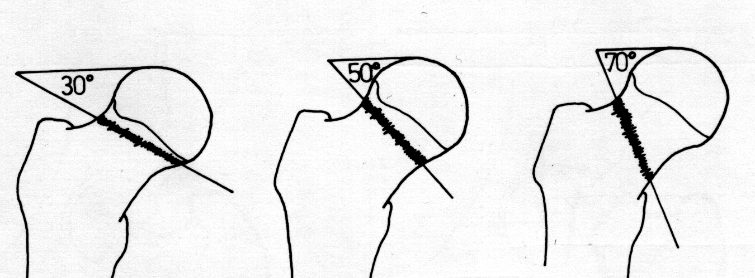

Slika 2. Pauwelsova klasifikacija

Klasifikacija po Boydu odnosi se samo na dve vrste preloma i to su:

  - uklinjeni prelomi i
  - dislocirani prelomi

Klasifikacija po Soeru ima za cilj da posebno obeleži prisustvo i položaj koštane ivice preloma, koja je nekada oštra poput bodeža a može biti na okrajku vrata (kada je prognoza povoljnija) ili na glavi (kada je prognoza nepovoljnija).

Garden je dao klasifikaciju zasnovanu na poziciji frakturne linije kao i na određenom stepenu dislokacije fragmenata. Tako razlikujemo:

. - Garden I - nekompletni impaktirani prelom, gde su koštane trabekule gornjeg dela vrata sačuvene. Ovde spada i abdukcioni impaktirani prelom.

- Garden II – Kompletna fraktura, ali bez dislokacije fragmenata.

- Garden III – Kompletna fraktura sa delimičnom dislokacijom. U ovom slučaju postoje skraćenje i spoljna rotacija distalnog dela ekstremiteta.

- Garden IV – kompletna fraktura sa potpunom dislokacijom fragmenata. Izgubljen je svaki kontinuitet frakturiranih površina.

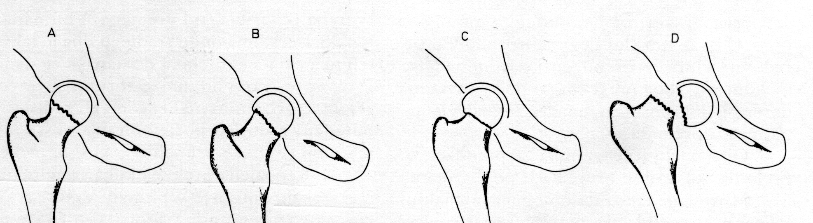

Slika 3. - Klasifikacija preloma vrata butne kosti po Gardenu
- Nekompletan prelom bez dislokacije
- Kompletan prelom bez dislokacije
- Prelom sa delimičnom dislokacijom
- Prelom sa potpunom dislokacijom

Svaka od navedenih klasifikacija ima određen kliničko-prognostički značaj zbog čega je najbolje da procena određene vrste frakture uključi dve ili više klasifikacija.

- DIJAGNOZA

Prelom vrata butne kosti praćen je jakim bolom, koji se pojačava pri pokušaju pokretanja ekstremiteta. Zatim postoji potpuna funkcionalna nemoć što se dokazuje time da bolesnik ne može da odvoji petu od postelje.

Dijagnoza se postavlja na osnovu tri klasična klinička znaka:

- Spoljna rotacija ekstremiteta, koja obično ne prelazi 45 stepeni
- Skraćenje ekstremiteta je jasno vidljivo
- Adukcija noge u odnosu na horizontalno položenu karlicu.

Ovi znaci su jasni kod tipičnog dislociranog preloma ali ako je prelom uklinjen ili bez dislokacije, simptomi su drugačiji. U tom slučaju, ako se prelom blagovremeno ne prepozna takođe može doći do dislokacije.

Klinički nalaz se obavezno dopunjava i radiografijom. Uradi se AP snimak karlice sa oba kuka, zatim AP i lateralni snimak povređenog kuka.

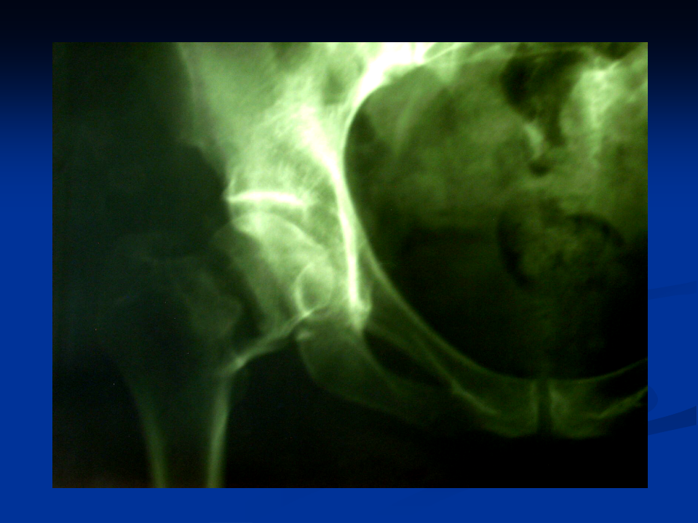
Slika 4. Rendgenski snimak preloma vrata butne kosti

Lateralne projekcije omogućavaju uvid u postojanje kominucije zadnjeg korteksa vrata butne kosti. Radi otkrivanja nedislociranog preloma u nejasnim slučajevima, potrebno je uraditi AP radiografiju kuka kod koje se donji ekstremitet postavlja u unutrašnju rotaciju od 10-15 stepeni.
U poslednje vreme u dijagnostikovanju preloma koristi se i magnetna rezonanca, mada se još uvek smatra skupom i ne baš uvek dostupnom metodom u praksi.

- LEČENJE PRELOMA VRATA BUTNE KOSTI

Osnovni cilj lečenja preloma vrata butne kosti je postizanje funkcionalnog oporavka pacijenta. Može biti operativno i neoperativno.

Kod preloma bez pomeranja ili minimalnog pomeranja fragmenata lečenje može biti neoperativno. Postiže se jednostavnim mirovanjem u postelji. Pozicija ekstremiteta se održava manjom trakcijom. Isti efekat se može postići antirotacijom gipsanom šinom. U ovim slučajevima su neophodne kliničke i rendgenske kontrole jednom nedeljno, zbog mogućnosti pojave sekundarne dislokacije fragmenata i razdvajanja na mestu preloma.
Ovaj način lečenja se može preduzeti kod preloma Garden I i II.

Međutim i ove prelome treba ponekad hirurški zbrinjavati i to u sledećim slučajevima:
  - Kada se tokom kontrole pojavi i najmanji znak promene pozicije impaktiranih fragmenata, smatra se da se pozicija pogoršava, pa treba pristupiti hirurškoj fiksaciji fragmenata.

  - Ukoliko opšte stanje bolesnika zahteva raniju aktivnost uključujući i konstitucionalnu sklonost za kardiopulmonalne komplikacije.

  - Prisustvo lokalnih strukturalnih promena u predelu zgloba kao i postojanja osteoporoze, jer produženo mirovanje produbljuje metaboličke promene kosti.

  - Starije životno doba.

5.1. Neoperativno lečenje preloma vrata butne kosti

I pored brojnih dostignuća i savremenih trendova u hirurškoj praksi, neoparativno lečenje ili zatvorena repozicija ostala je aktuelna do današnjih dana. Prelom se može zbrinuti i zatvotenim i otvorenim manevrom po ustaljenom redosledu pozicioniranja ekstremiteta koji se može primeniti u svakoj prilici.

1) Repozicija zgloba kuka sa zglobom u ekstenziji (opisao Whitman). Izvodi se trakcija na opruženu nogu.

2) Repozicija kuka sa zglobom u fleksiji (po Leadbetteru) izvodi se tako što se najpre povređeni kuk previje pod uglom od 90 stepeni. Testom dlan-peta može se približno proceniti rezultat repozicije, međutim rendgenska kontrola je ipak najpouzdanija.

S obzirom da gipsana imobilizacija uglavnom ne zadovoljava uslove održavanja repozicije (svega 40% uspešnih), za očuvanje i zadržavanje repozicije preloma vrata butne kosti neophodan je operativni načain lečenja. Postignuta repozicija ostvaruje se osteosintezom i fiksacijom posebnim klinovima. Međutim, da bi se postigao cilj fiksacije moraju biti ispunjena dva osnovna uslova:

1) Solidna kompresija mesta preloma
2) Penetracija klinova u glavu butne kosti treba da ide optimalno do 0,5 cm ispod suphondralne kosti glave.

  - Operativno lečenje preloma vrata butne kosti

Hirurško lečenje preloma vrata butne kosti predstavlja metodu izbora. Opšte je prihvaćeno da hirurški zahvat treba izvesti u okviru 24 – 72 sata od momenta povređivanja, odnosno prijema u bolnicu. Takođe je veoma važno da hirurški zahvat ne bude izveden pre nego što se ostvari uvid u kompletno zdravstveno stanje bolesnika i ne budu korigovani oni poremećaji koji značajno mogu uticati na perioperativni mortalitet.
Ova korekcija odnosi se najpre na kardiopulmonalne poremećaje, elektrolitni disbalans, često visoku glikemiju, arterijsku hipertenziju, dehidrataciju kao i neke druge poremećaje koje je moguće efikasno korigovati u kratkom vremenskom roku.
Odlaganje operativnog zahvata za 24 -72 sata radi stabilizacije pacijenta, odnosno korekcije poremećaja, značajno doprinose smanjenju smrtnosti kod ove kategorije pacijenata.

Iz svega navedenog sledi da je adekvatna preoperativna priprema jedan od preduslova uspešnog operativnog lečenja ovih povreda.

To podrazumeva:

- detaljne laboratorijske analize ( krvnu sliku, glikemiju, screening test- koagulaciju, ALT, AST, natrijum, kalijum, ureu, kreatinin, ukupne proteine, sedimentaciju, i dr.)
- EKG i kardiološki pregled
- pregled anesteziologa
- a u zavisnosti od podataka uzetih u anamnezi i pregled pulmologa, nefrologa, hematologa i drugih.

Generalno govoreći operativno lečenje preloma vrata butne kosti podrazumeva dve grupe operativnih procedura. Jednu kod koje se zadržava glava butne kosti i prelom fiksira posle urađene repozicije (ukoliko se radi o dislociranom prelomu), i drugu, koja podrazumeva uklanjane glave i dela vrata i njenu zamenu parcijalnom ili totalnom endoprotezom kuka.

  - Vrste osteosintetskih sredstava u lečenju preloma
vrata butne kosti

Operativna tehnika osteosinteze vrata butne kosti koja se odabere treba da osigura potpunu stabilnost repozicije. Ta potreba uslovljava primenu raznih osteosintetskih materijala kojima je zajednička karakteristika mogućnost postizanja kompresije između frakturiranih površina.
Prihvaćen je stav da nedislocirane prelome vrata butne kosti Garden I i Garden II treba fiksirati paralelno postavljenim kanulisanim zavrtnjima.

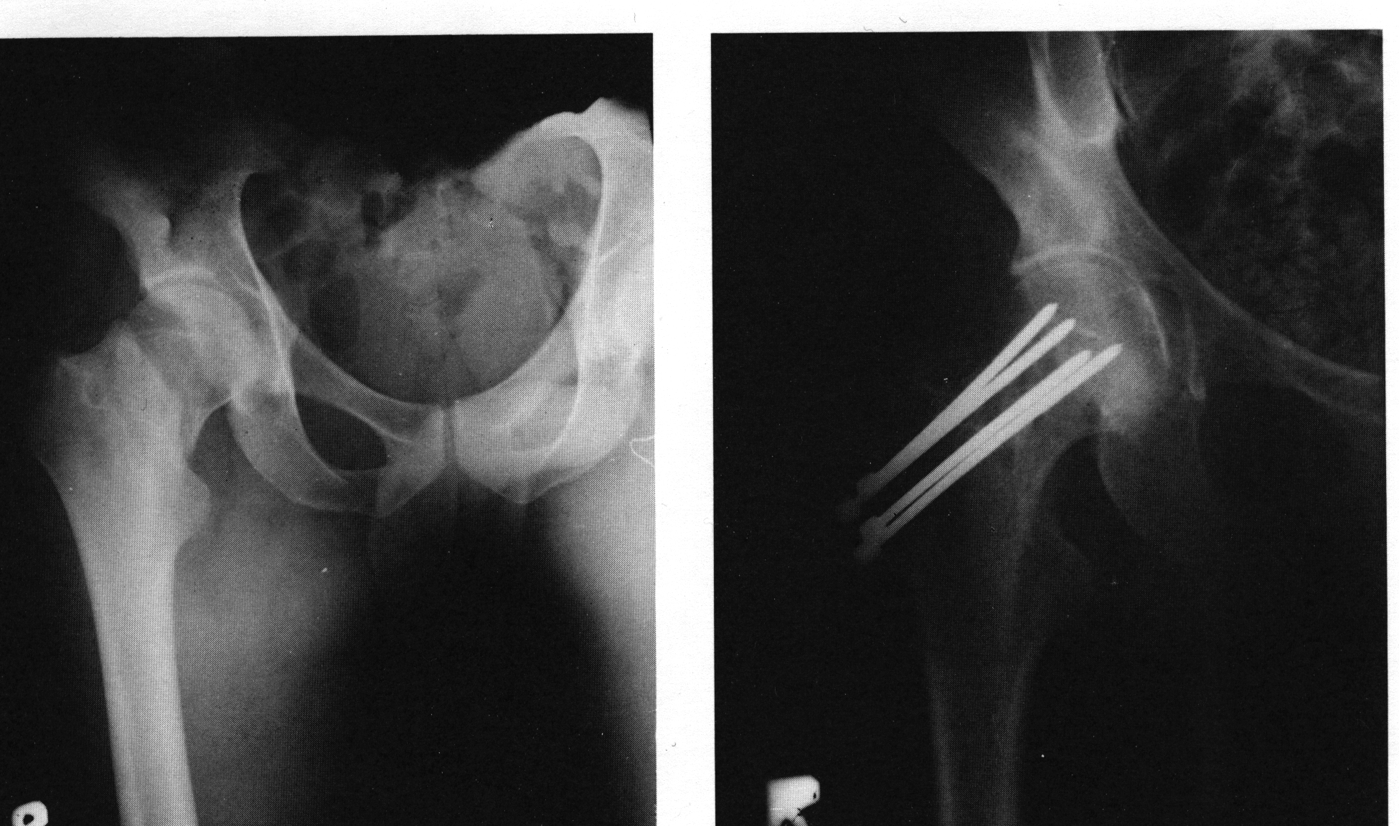
Slika 5. Rendgenski snimak preloma Slika 6. Otvorena repozicija i uklinjavanje
vrata butne kosti prelomljenih površina i osteosinteza
Knowlesovim klinovima

Lečenje dislociranih preloma vrata butne kosti tipa Garden III i Garden IV donekle je kontraverzno. Najveći broj autora se slaže da kod biološki mlađih pacijenata treba pokušati repoziciju i fiksaciju preloma najčešće sa tri ili četiri kanulisana zavrtnja.

U osnovi kod svih onih pacijenata kod kojih je gustina koštane mase sačuvana, treba sačuvati glavu butne kosti i posle repozicije prelom fiksirati bez obzira na starost pacijenta.
Ključ uspeha kod ovakvih pacijenata je u adekvatnoj repoziciji koja se kod jednog broja pacijenata može završiti i zatvorenom repozicijom, a ako to nije moguće pristupa se otvorenoj repoziciji koristeći anterolateralni pristup. Tada je moguće evakuisati intrakapsularni hematom, što povoljno deluje na ishranu glave butne kosti koja je i onako ugrožena. Repozicija kod koje je postignuta valgus pozicija do 15 stepeni je prihvatljiva uz korekciju rotacije glave butne kosti. Ova procedura zahteva korišćenje specijalnog rendgen aparata u operacionoj sali kojim je moguće pratiti kako postupak repozicije tako i samo plasiranje elemanata fiksacionih sistema i to u AP i lateralnoj projekciji.

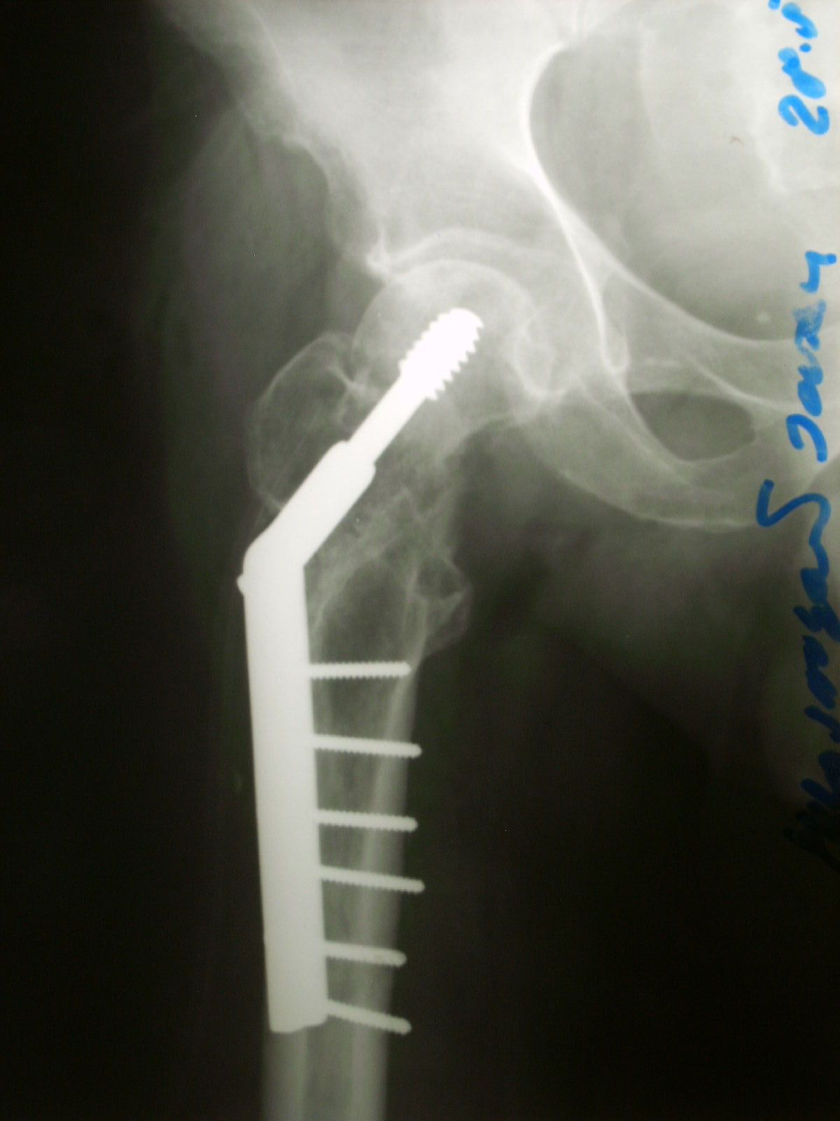
Slika 7. Richards-ov klin

Još jedan od načina hirurškog rešavanja preloma vrata butne kosti je i primena dinamičkog unutrašnjeg fiksatora po Mitkoviću, kojim se omogućava dinamizacija i kompresija preloma u osi vrata i osi dijafize femura.
U postoperativnom toku pacijentu se dozvoljava da sedi dan nakon operacije. Ustajanje i hod sa štakama bez oslonca dozvoljeni su neposredno po stabilizaciji opšteg stanja uz postepeno povećanje oslonca, tako da se pun oslonac može dozvoliti u osmoj nedelji.

Na osnovu rezultata lečenja i tehnike aplikacije, primena dinamičkog unutrašnjeg fiksatora smatra se veoma uspešnom i preporučljivom metodom u savremenoj ortopedskoj praksi.

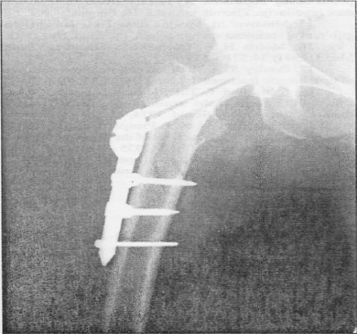
Slika 8. Dinamički unutrašnji
Fiksator po Mitkoviću
  - Primena endoproteza u lečenju preloma
vrata butne kosti

Hemiartroplastika predstavlja alternativni metod lečenja. Zbog lakoće izvođenja vrlo je popularna. Inače je indikovana kod starijih, slabije pokretnih pacijenata čiji očekivani životni vek nije dug. Najveća zasluga za uvođenje ove metode pripada Austin Moore-u i Tompsonu, koji su prvi predstavili parcijalne proteze kuka kojima se zamenjuje samo glava i deo vrata butne kosti. U našoj sredini veliku popularnost stekla je parcijalna proteza po Austin Moore-u, koja se gotovo isključivo koristi u našim ortopedskim ustanovama.

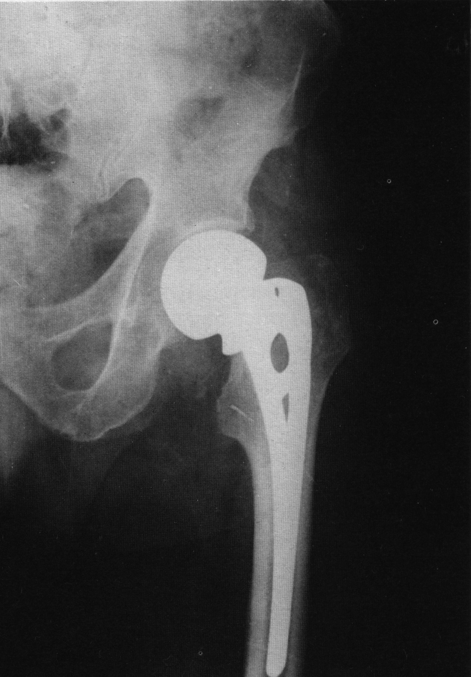

Slika 8. Radiografija implantirane proteze po Austin
Moore-u

U veoma retkim situacijama kod preloma kuka primenjuje se i totalna artroplastika (endoproteza) kuka. Indikacije za primenu totalne artroplastike kuka su postojanje osteoartroze, reumatoidnog artritisa, patoloških promena nastalih kao rezultat metastatske bolesti na koštanom sistemu, kao i nekih drugih patoloških stanja.
Treba istaći i to da se totalna aloplastika (endoproteza) kuka često koristi kod slučajeva kod kojih primarni zahvat nije doveo do očekivanih rezltat, odnosno u situacijama kada je došlo do pojave komplikacija bilo kod primene fiksacije, ili, pak, parcijalne artroplastike. Sigurno je , međutim, da ovaj kao i svaki novi zahvat za kategoriju starijih pacijenata predstavlja još jednu veliku traumu koju je ponekad teško izbeći.
Kada je reč o primarnoj ugradnji endoproteze, posle preloma vrata butne kosti, veliki klinički značaj ima to što je neophodno hitno i definitivno zbrinjavanje bolesnika.

Preciznija indikacija za ovu operaciju nije striktno vezana za uzrast povređenog i može se postaviti i u onim slučajevima gde dominira neko drugo oboljenje organizma kao osnova bolest, kao na primer:

- U bolesnika kod kojih postoji loše opšte stanje, pre svega umanjen kapacitet osnovnih vitalnih funkcija, implantacija proteze kod preloma vrata butne kosti predstavlja vitalnu hiruršku indikaciju.
- Neurološki bolesnici (Parkinsonova bolest, hemiplegija, parapareza i td.)
- Postojanje težih hroničnih sistemskih oboljenja.
- Patološki prelomi vrata butne kosti.
- Prelomi u zglobu kuka kod starijih lica.

Implantacijom endoproteze postiže se sledeće:
- otklanja se bol
- ekstremitet se dovodi u normalan položaj
- omogućava se započinjanje aktivnih pokreta u kuku, a neposredno zatim i hod sa osloncem.

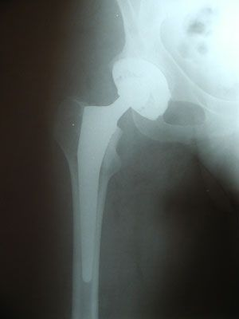
Slika 9. Prelim vrata butne kosti zbrinut
operativnim zahvatom implantacije totalne
endoproteze kuka
- KOMPLIKACIJE U LEČENJU PRELOMA VRATA BUTNE KOSTI

Komplikacije koje se javljaju pri lečenju preloma vrata butne kosti
obuhvataju:
- operativne komplikacije
- pojavu pseudoartroze,
- aseptičnu nekrozu glave butne kosti,
- pojavu infekcije.

  - Operativne komplikacije

Kada je reč o operativnim komplikacijama, pre svega se misli na komplikacije nastale intraoperativno i to u smislu:
- preloma dela vrata butne kosti
- preloma trohanternog masiva i dijafize kosti prilikom ugradnje implantata.
Nešto ređe neposredne postoperativne komplikacije su:
- sekundarne luksacije proteze nastale kao posledica loše orijentacije proteze pri ugradnji,
- paraliza išijadičnog nerva.
Od kasnijih komplikacija najčešće se javljaju:
- protruzija glave kroz dno acetabuluma,
- razlabavljenje proteze.
Ovakve promene dešavaju se tamo gde je kvalitet kosti na početku lečenja bio loš, ovo se odnosi naročito na starije osobe.
U zavisnosti od vrsta oštećenja rešavanje komplikacija odnosi se na:
- odlaganje oslonca do zarastanja preloma
- ukoliko je ugrožena stabilnost proteze, potrebna je fiksacija metodom dodatne osteosinteze žičanim serklažem ili nekim drugim osteofiksacionim sredstvom,
- kod spiralnih preloma dijafize, koji obično nastaju pri manipulaciji ekstremitetom, može se primeniti kutana trakcija i pozicioniranje osovine noge ili, u zavisnosti od slučaja i istovremenom osteosintezom.

6.2. Pseudoartroza i aseptična nekroza vrata butne kosti

Pseudoartroza i aseptična nekroza glave butne kosti u tesnoj su vezi sa oštećenjem ishrane glave butne kosti do koje dolazi usled same povrede.
Pseudoartroza je patološko stanje nastalo usled nesrastanja koštanog preloma.
Aseptična nekroza kosti je poremećaj vaskularizacije kosti odnosno bolest kosti uzrokovana privremenim ili trajnim poremećajem u snabdevanju krvlju određenog područja kosti, što dovodi do oštećenja i gubitka koštane strukture.
Krvni sudovi koji ishranjuju glavu butne kosti potiču od tri izvora. Najznačajniju ulogu imaju krvni sudovi sadržani u kapsuli zgloba, koji su označeni kao retikularni arterijski sudovi. Glava se, takođe, hrani i arterijskim krvnim sudovima koji se nalaze u medularnom kanalu, kao i putem arterije ligamentuma teresa.

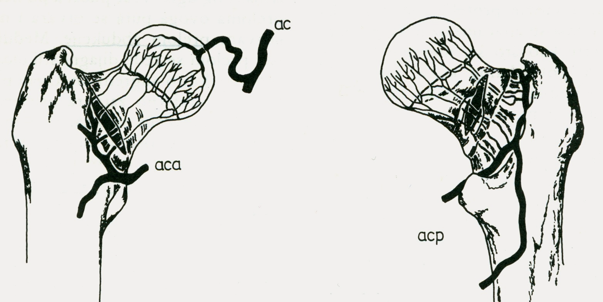
Slika 9. Šema vaskularizacije zgloba kuka (a. Circumflexa anterior,
- circumflexa posterior, a. Centralis acetabuli)

Posle preloma vrata butne kosti vitalnost glave zavisi upravo od stepena oštećenja ovih krvnih sudova, naročito retikularnih, koji po pravilu bivaju više ili manje oštećeni, naročito kod dislociranih preloma. Smatra se da je sposobnost intramedularnih krvnih sudova, kao i arterije ligamentuma teresa da revaskularizuje ishemičnu kost ograničena, pa je to jedan od razloga što se broj ovih komplikacija kod dislociranih preloma javlja u visokom broju.
Pseudoartroze nastale posle interne fiksacije preloma vrata butne kosti, zavise pre svega od tipa preloma. Kod preloma tipa Garden I i II javlja se u 5% slučajeva. Kod dislociranih preloma ova komplikacija je znatno češća 9-35%. Smatra se da postojanje kominucija zadnjeg korteksa ima važnu ulogu kao i izbor osteofiksacionog materijala.

Učestalost pojave pseudoartroze vrata utoliko je veće, ukoliko je mesto preloma bliže zglobnom delu glave butne kosti, linija preloma pod većim uglom u odnosu na horizontalu karlice i veća dislokacija fragmenata.

Hirurški neuspesi u lečenju ovih preloma mogu biti raznovrsni:

  - pre svega, loša repozicija i nedovoljna impakcija i uklinjenost prelomljenih fragmenata
  - nedovoljna i neodgovarajuća osteosinteza,
  - nekorektan i neadekvatan hirurški pristup,
  - prevremeni pokušaj oslonca (u vremenu kraćem od tri meseca od trenutka intervencije),
  - inokulacija infekcije.

Klinička manifestacija nesraslog preloma vrata butne kosti slična je svežem prelomu, osim što bol može biti znatno manji. Bolesnik je obično sposoban za hod sa pomagalima, bez oslonca na povređenu nogu. Ukoliko postoji i klinička deformacija, uz potvrdu rendgenskim snimkom, nesumnjivo je postojanje pseudoartroze.

Lečenje pseudoartroze zavisi od vitalnosti glave butne kosti. Stanje vaskularne mreže zgloba se najtačnije može utvrditi metodom mikroangiografije zgloba kuka kao i metodom jednostavne flebografije koja se može obaviti i neposredno pre planiranog hirurškog zahvata.
Ako je glava butne kosti vitalna, regularna repozicija osveženih fragmenata i fiksacija mogu dati povoljan efekat lečenja.
Nekrotična glava najčešće predstavlja indikaciju za ugradnju endoproteze kuka.
Kod mlađih osoba treba ipak pokušati rekonstrukciju ukoliko za to postoji i najmanja mogućnost. Kao alternativa u ovim slučajevima uvek ostaje artrodeza kuka ili aloplastika.

  - Posttraumatska aseptična nekroza glave butne kosti

Avaskularna nekroza glave butne kosti predstavlja jednu od najtežih komplikacija preloma vrata butne kosti kod pacijenata lečenih internom fiksacijom. Kod nedislociranih preloma javlja se u 5% - 8%, dok se kod dislociranih preloma javlja u opsegu od 20% - 35%.

Faktori od značaja za nastanak ove komplikacije su odlaganje operativnog zahvata za više od 48 sati, neadekvatna repozicija, neadekvatna fiksacija, kao i korišćenje neadekvatnih fiksacionih sistema. Značajan je podatak da jedan broj pacijenata sa avaskularnom nekrozom dugo uopšte nema tegobe. Kod drugih je neophodan operativni zahvat koji se sastoji u uklanjanju osteosintetskog materijala i ugradnji proteza kuka.

Infekcija posle interne fiksacije je veoma retka komplikacija. Javlja se kao površna i duboka infekcija u 5% slučajeva. Primena perioperativne profilakse antibioticima u znatnoj meri je smanjila broj pacijenata sa infekcijom posle interne fiksacije preloma vrata butne kosti.

Komplikacije koje se mogu javiti posle parcijalnih endoproteza kuka dobro su poznate. Najčešće se javljaju: infekcije, luksacije proteze, erozija acetabuluma kao i razlabavljenje proteze.
Infekcija posle ugradnje parcijalne proteze kuka javlja se veoma retko jer se poslednjih decenija rutinski primenjuje antibiotska profilaksa.
U jednom broju slučajeva dolazi do luksacije proteze. Kod nekih pacijenata ranije ili kasnije, javlja se bol u kuku kao posledica erozija acetabuluma. Zatim je moguća pojava razlabavljivanja stema proteze, što je praćeno bolom u natkolenici. Kod pojave ovih komplikacija vrlo često je potrebno primeniti neki od revizionih operacionih zahvata. Radiološka slika ne mora biti indikacija za revizionu operaciju, jer se pokazalo da i pored jasnih radioloških znakova za prisustvo određenog patološkog stanja, subjektivne tegobe koje se javljaju su minimalne ili ih uopšte nema.

Tabela 1. Odnos bolesnika prema polu
Pol |  | Broj bolesnika
muškarci | žene | ukupno
9 | 21 | 30
30% | 70% | 100%

Tabela 2. Odnos bolesnika prema polu i godinama starosti
Godine  starosti | Broj bolesnika
Godine  starosti | žene | muškarci | ukupno
61 – 70 | 6 | / | 6
71 – 80 | 11 | 4 | 15
preko 80 | 4 | 5 | 9
Ukupno | 21 | 9 | 30

9. MEDICINSKA REHABILITACIJA

Nakon obavljenog hirurškog zahvata i zadovoljavajućeg postoperativnog toka sledi medicinska rehabilitacija. Pacijenti sa rešenjem komisije republičkog zavoda za zdravstveno osiguranje mogu ostvariti pravo na rehabilitaciju stacionarnog tipa u nekoj od odgovarajućih zdravstvenih ustanova,
čiji je osnovni cilj ponovo uspostaviti zadovoljavajuću funkciju ekstremiteta. Uloga medicinske sestre u postoperativnom toku kao i u vreme sprovođenja rehabilitacije je da bolesniku pruži sva potrebna uputstva o:
- nivou dozvoljenih aktivnosti
- dozvoljenom obimu pokreta
- položaju u postelji
- pripremi za terapijske procedure i adekvatnom ponašanju u toku njihovog izvođenja.
- kоd bolesnika koji iz određenih razloga moraju duže vreme da miruju, adekvatnom negom spreči razvoj dekubitalnih rana.
Uspeh rehabilitacije u direktnoj je zavisnosti od vrste preloma i obavljene hirurške intervencije, kao i od fizičkih i bioloških mogućnosti povređenog.
Treba imati u vidu da se prelomi vrata butne kosti najčešće dešavaju starijim osobama što samo po sebi daje određen tok oporavku pacijenta.
Osnovni princip postoperativnog rehabilitacionog programa je postupnost terapeutskih vežbi, izbor pokreta, opterećenja i obima pokreta. Treba naglasiti da se sa ranom rehabilitacijom započinj već u bolesničkoj postelji prvog postoperativnog dana i to vežbama disanja i statičkim kontrakcijama donjih ekstremiteta. Primarni cilj rehabilitacije je rana mobilizacija bolesnika i osposobljavanje za blagovremeni nastavak aktivnosti svakodnevnog života

Rehabilitacija nakon preloma vrata butne kosti uključuje fizikalnu terapiju sa ciljem povećanja obima pokreta i snage mišića.

Fizikalni tretman zavisi od metode stabilizacije preloma.

Modaliteti fizikalne terapije koji se primenjuju su: Obuka hoda uz pomoć pomagala (par potpazušnih ili podlakatnih štaka, hodalice), kineziterapija, individualna kineziterapija, hidroterapija/hidrokineziterapija, IMP, IFS, laseroterapija, polarizujuća svetlost.

Hidroterapijom su pokreti u vodi olakšani jer se izvode u uslovima eliminisane gravitacije, a povećava se i intratorakalni pritisak što povoljno deluje na otežanu cirkulaciju venske krvi i limfe.
Hidrokineziterapija je indikovana kod ograničenja pokreta, mišićne slabosti i spazma. Ona ne može da zameni koneziterapiju ali primenjuje u kombinaciji sa njom. Uloga medicinske sestre je da bolesniku da sva potrebna uputstva u vezi sa pripremom za terapiju i načinu izvođenja terapije u cilju što bolje saradnje i postizanja željenih rezultata. Povoljni efekti se ispoljavaju i u pogledu smanjenja subjektivnih tegoba, kao i objektivnih kliničkih:
- smanjenje veličine otoka
- jačanje grube mišićne snage
- povećanje obima pokreta i hodne staze.
IMP niske frekvence ima antiinflamatorno, antiedematozno dejstvo kao i to da stimuliše regeneraciju tkiva. Ima povoljan efekat na stvaranje kalusa
kod preloma: - 0.5-10 mT, 15-30 minuta, 10-15 procedura
Elektroterapija Interferentnom strujom podrazumeva primenu naizmenične srednjefrekventne struje, koja ima analgetski, antiedematozni i
antiinflamatorni efekat kao i povoljan efekat na osteogenezu.
Laseroterapija ima analgetski, antiedematozni, antiinflamatorni i biostimulativni efekat.
Polarizujuća linearna svetlost (Bioptron lampa) ima biostimulativni i analgetski efekat.

Medicinska rehabilitacija sprovodi se timski. U tim su uključeni: fizijatar, ortoped, fizioterapeut i medicinska sestra. Rehabilitacijski tretman je individualno prilagođen svakom pacijentu, zavisno od njegovih kondicijskih sposobnosti od ranije, ostalih bolesti, emocionalne stabilnosti kao i motivisanosti za oporavak.

Tako na primer posle urađene osteosinteze dislociranih preloma vrata butne kosti u neposrednom postoperativnom toku poželjno je uobičajeno mirovanje od oko šest nedelja. Potom se dopušta hod bez oslonca na povređenu nogu u toku 4 – 6 meseci, do pojave pouzdanih znakova koštane konsolidacije.
Ako je pacijentu posle preloma vrata butne kosti ugrađena parcijalna endoproteza, onda on može da stane na operisanu nogu, što u mnogome olakšava rad sa pacijentom zbog subjektivnog osećaja sigurnosti i stabilnosti.
Posle ugradnje totalne endoproteze kuka preporučuje se da rehabilitacioni tretman započne postepeno već prvog postoperativnog dana u postelji a nastavi se svakodnevno uz povećanje aktivnosti do ustajanja koje se preporučuje već trećeg dana i tako dalje do potpunog osposobljavanja pacijenta za samostalne svakodnevne aktivnosti.
Treba napomenuti da rehabilitacija pacijenata ne treba da se završi sa odlaskom iz zdravstvene ustanove već se pacijentu mora savetovati nastavak rehabilitacije u smislu primene naučenih vežbi i u kućnim uslovima a sve u cilju održanja zadovoljavajućeg tonusa muskulature kao nosioca skeleta.

11. LITERATURA

1. Bošković M., anatomija čoveka, Medicinska knjiga, Beograd.Zagreb
1982. godine

2. Dragoljub M. Banović, Traumatologija koštano-zglobnog sistema

3. Prof. Dr Milorad Mitković, Biomehaničke i anatomske specifičnosti preloma
i fiksacije gornjeg okrajka butne kosti, XVIII ortopedsko-traumatološki dani,
Zbornik radova 16, Beograd 1997.

4. Milenković S., Mitković M., Rukavina D., Radenković M., Mladenović D.,
Zbornik radova sa 19 simpozijuma o hirurgiji kuka kod odraslih,
Beograd 2002.

5. Blagojević Z., Diklić I., Apostolović M., Stevanović M., Stefanović Z.,
DHS u lečenju preloma vrata butne kosti i trohanterne regije,
Beograd 1997.

6. Crawford HB. Impacted femoral neck fractures. Clin Orthop 1969.

7. Garden RS. Low-angle fixation in fractures of the femoral neck, 1961.

